中國文化大學
中程校務計畫 高教深耕計畫
B1院系專業融入社會營造，善盡大學社會責任B1-1:永續里山、藝啟陽明山
課程紀錄表
承辦院所 |  | 中文系
上課日期 |  | 115年3月24日
時間 |  | 11：00-13：00、14：00-16：00
地點 |  | 大賢108
上課老師 |  | 楊鈞皓
講題 |  | 影像敘事與廣告劇本創作實務
活動內容 |  | 老師分享電影與廣告劇本的創作概念，帶領同學認識影像敘事在不同媒介中的應用方式。課程中，老師透過實際案例分析電影與廣告的劇情架構、角色塑造及情感鋪陳，說明如何運用有限的篇幅傳達核心理念與品牌價值。同時，老師也介紹劇本撰寫的基本流程，包括主題發想、故事分鏡、情節安排及對白設計等內容，讓同學了解影像創作背後的規劃思維。在課堂活動中，同學嘗試進行簡易劇本構思與分組討論，學習如何將創意轉化為具體的呈現。透過本次課程，同學不僅提升了文字表達與創意思考能力，也更加理解電影與廣告在現代媒體傳播中的影響力與實務應用。
活  動  照  片 | 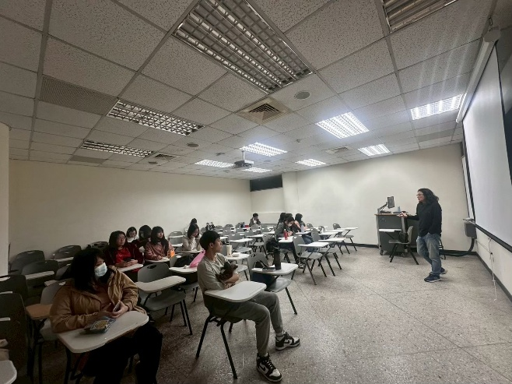 |  | 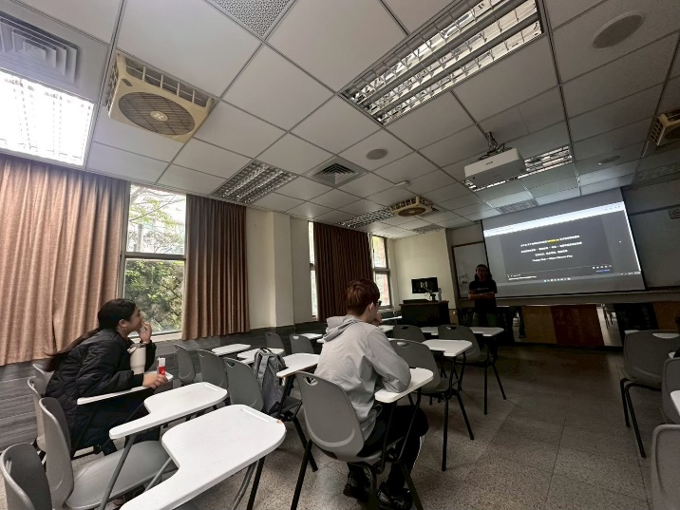
活  動  照  片 | 老師介紹電影與廣告劇本的創作要素 |  | 老師引導同學進行創意構想

